一师一优“部优课”观看方式
第一步：打开网页
http://1s1k.eduyun.cn/portal/html/1s1k/course/1.html
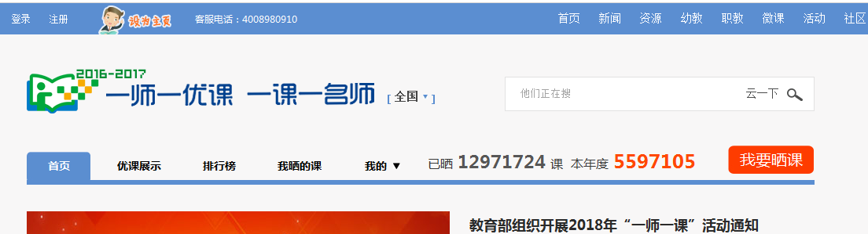
第二步：选择“优课展示”
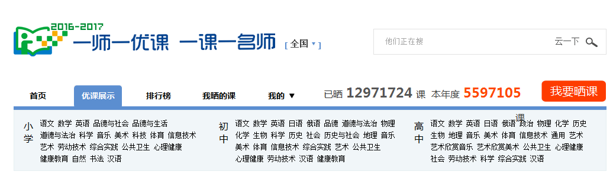
第三步：选择“学科”，点击右侧的“更多”
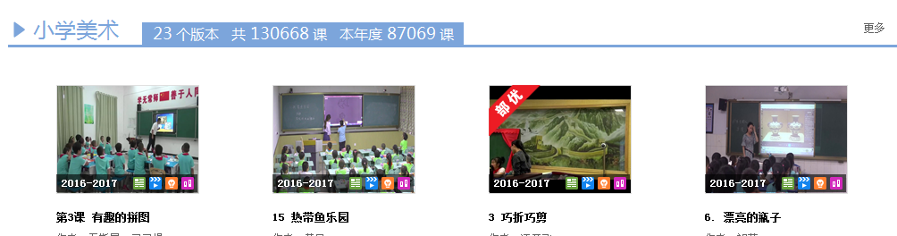
第四步：选择“版本”－“年级”－“筛选条件”中选择部优－“查询”
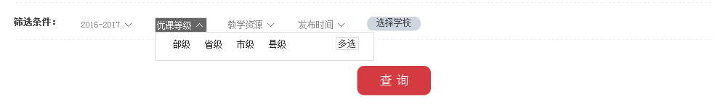
特别提醒：报名时，要查看所有年份的部优情况。
第五步：浏览学习“教学设计”、“课堂实录”、“教学资源”
